

**ΑΡΗΣ ΜΑΥΡΟΜΜΑΤΗΣ – ΑΠΟΣΤΟΛΗΣ ΠΑΠΑΝΙΚΟΛΑΟΥ**

**ΚΑΘΗΓΗΤΕΣ-ΕΡΕΥΝΗΤΕΣ ΤΗΣ ΔΙΔΑΚΤΙΚΗΣ ΤΩΝ ΜΑΘΗΜΑΤΙΚΩΝ**

**ΤΕΧΝΗ ΚΑΙ ΜΑΘΗΜΑΤΙΚΑ**

***Το Γεωμετρικό Σχήμα, η Συμμετρία***

***και τα Πολύεδρα***

***στην Τέχνη και τα Μαθηματικά***

***ΥΛΙΚΑ ΓΙΑ ΤΗΝ ΑΝΑΠΤΥΞΗ ΤΩΝ ΔΡΑΣΤΗΡΙΟΤΗΤΩΝ***

**ΑΡΗΣ ΜΑΥΡΟΜΜΑΤΗΣ – ΑΠΟΣΤΟΛΗΣ ΠΑΠΑΝΙΚΟΛΑΟΥ**

**ΚΑΘΗΓΗΤΕΣ-ΕΡΕΥΝΗΤΕΣ ΤΗΣ ΔΙΔΑΚΤΙΚΗΣ ΤΩΝ ΜΑΘΗΜΑΤΙΚΩΝ**

ΟΡΘΟΚΑΝΟΝΙΚΟ ΠΛΕΓΜΑ



ΙΣΟΜΕΤΡΙΚΟ ΠΛΕΓΜΑ

ΔΡΑΣΤΗΡΙΟΤΗΤΑ 1η

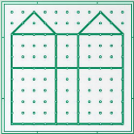

ΔΡΑΣΤΗΡΙΟΤΗΤΑ 2η

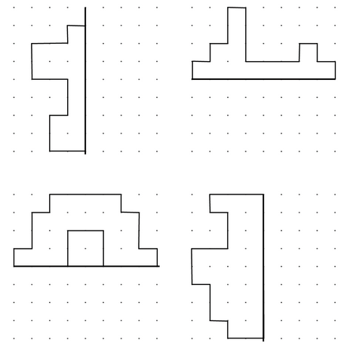

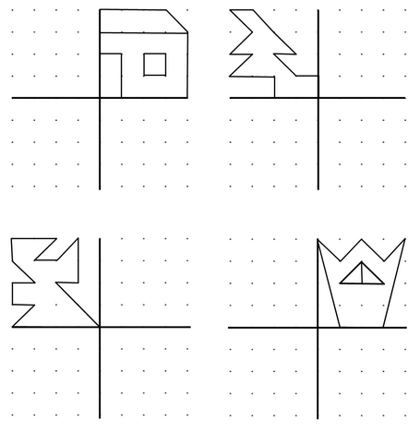

ΔΡΑΣΤΗΡΙΟΤΗΤΑ 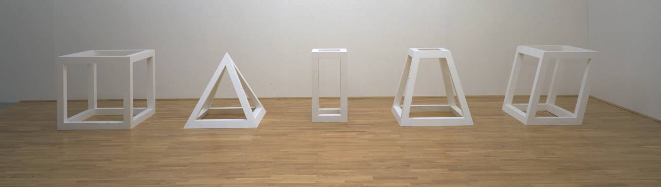 3η